Cách đơn giản trị biếng ăn ở trẻ

Lo lắng con sẽ bị gầy vì biếng ăn, không ít bậc cha mẹ đã tìm mọi cách ép con ăn để “vỗ béo”. Tuy nhiên, bác sĩ dinh dưỡng cho rằng, nếu trẻ không muốn ăn, cách tốt nhất là đừng ép con ăn…

ThS.BS Lê Thị Hải, Giám đốc Trung tâm khám tư vấn dinh dưỡng, Viện Dinh dưỡng quốc gia chỉ rõ, một trong những sai lầm của cha mẹ hay gặp phải khiến trẻ ngày càng biếng ăn chính là việc luôn luôn ép con ăn nhiều. Có những trẻ đã đủ cân nặng và chiều cao so với chuẩn của Tổ chức Y tế thế giới, nhưng cha mẹ vẫn tìm đến bác sĩ tư vấn vì cho rằng con mình biếng ăn, ép mãi cũng không ăn. Rồi làm thế nào để trị chứng biếng ăn của trẻ?...
Tuy nhiên, trên thực tế, theo BS. Hải, hành động ép con ăn, nhiều khi lại phản tác dụng. Chính vì cha mẹ ép quá nên trẻ sợ ăn. Càng ép trẻ càng không ăn, thậm chí nôn trớ, khóc thét…
Một sai lầm nữa khi chăm con của các bậc cha mẹ là cho trẻ ăn mãi một món khiến trẻ chán ngán với thức ăn đó, hoặc ép trẻ ăn món ăn không hợp khẩu vị.
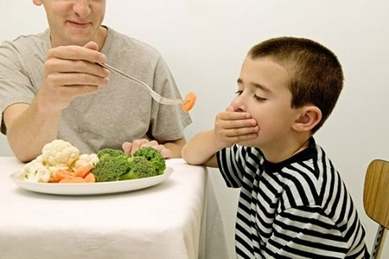
Để khắc phục tình trạng biếng ăn của trẻ, BS. Hải đã đưa ra lời khuyên hữu ích:
- Không ép khi trẻ không muốn ăn. Nếu trẻ ăn ít, cha mẹ có thể chia nhỏ bữa ăn trong ngày thành 3-4 bữa. Mỗi lần chỉ cần cho con ăn 1 chén nhỏ cơm, hoặc cháo, bột là được, không nên ăn quá nhiều. Có thể cho trẻ ăn thêm sữa chua, váng sữa.
- Thay đổi món ăn, cách chế biến. Cha mẹ có thể thay đổi cách chế biến, không nên cho trẻ ăn mãi một món dễ nhàm chán. Mẹ có thể cho trẻ ăn dặm dần, ăn cơm nát, mì cắt nhỏ... xem trẻ có ăn ngon miệng hơn không. Cũng có thể cho trẻ ăn cháo, bột, chuối xay, củ xay… tốt nhất nên để trẻ tự xúc ăn, hoặc hướng dẫn trẻ tự xúc ăn.
- Nếu mẹ không có nhiều thời gian, có thể chuẩn bị thức ăn cho cả tuần nhưng không nên hấp chín, chỉ nên sơ chế (như bóc vỏ tôm, xay nhỏ thức ăn, chia nhỏ khẩu phần ăn từng bữa), sau đó để đông đá. Gần đến bữa thì rã đông bằng cách để xuống ngăn mát rã đông dần, như vậy sẽ không bị mất chất.
- Bữa ăn của trẻ tuyệt đối không nên kéo dài quá 30 phút, để trẻ tập trung vào bữa ăn.

